计算方法期末设计实验报告

1. 函数拟合
2. 整体思路

将给定的坐标点分为6段部分，即**左、左下、下、右、右上、上**，6部分。

其中左下和右上部分使用**二次函数**进行拟合，其他部分使用**一次函数**进行拟合。

观察数据

第1-76个点作为左边部分线性拟合

第67-96个点作为左下部分二次拟合

第84-215个点作为下部分线性拟合

第216-275个点作为右部分线性拟合

第269-298个点作为右上部分二次拟合

第296-382个点作为上部分一次拟合

1. 代码实现

先得到x、y数据的散点向量，然后调用**polyfit**库函数，返回线性回归的函数参数，然后初始化较为密集的x横坐标作为样点横坐标，用求得的拟合函数代入样点横坐标得到样点纵坐标。此时较为密集的样点通过plot函数显示出来，即可得到拟合效果图

1. **最终**效果

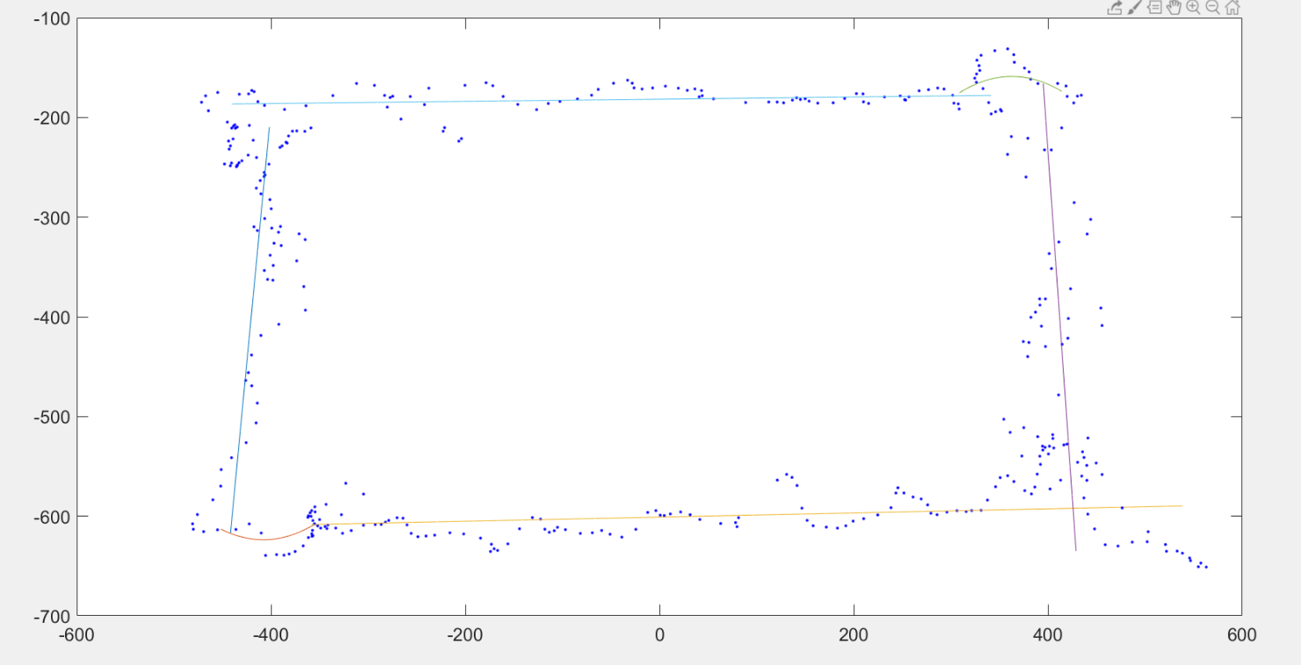

可以看出，在左下和右上通过二次函数拟合，在其他位置使用一次函数线性拟合

1. 遇到的问题和解决方案

在最初选取拟合的坐标时，在6个曲线部分，每个部分选择的点集都不相交（相互互斥），此时的**效果图并不理想**：如下

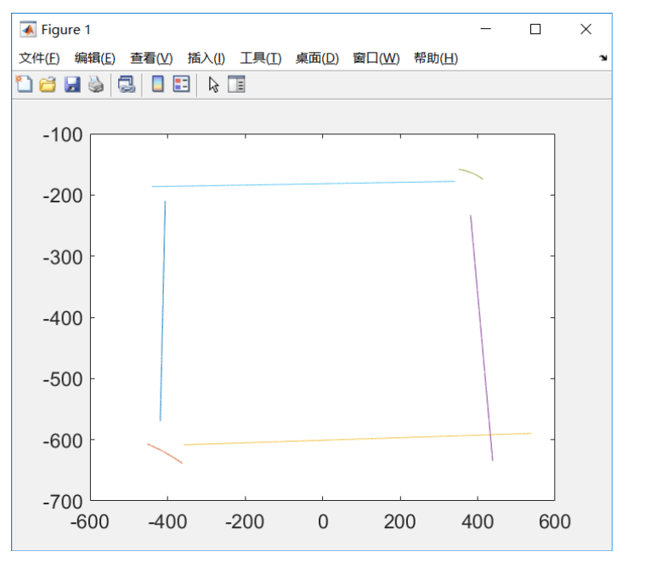

可以看出曲线中间有较大的空余，为了解决这个问题，不断地调整点集的区间（适当扩大），使每个区间的点集相互是有部分交集的，**例如**点1-76是第一部分，点67-96是第二部分，此时点67-76不但是左边部分的点来线性拟合，又是左下部分的点来二次拟合，效果会好很多，如下：

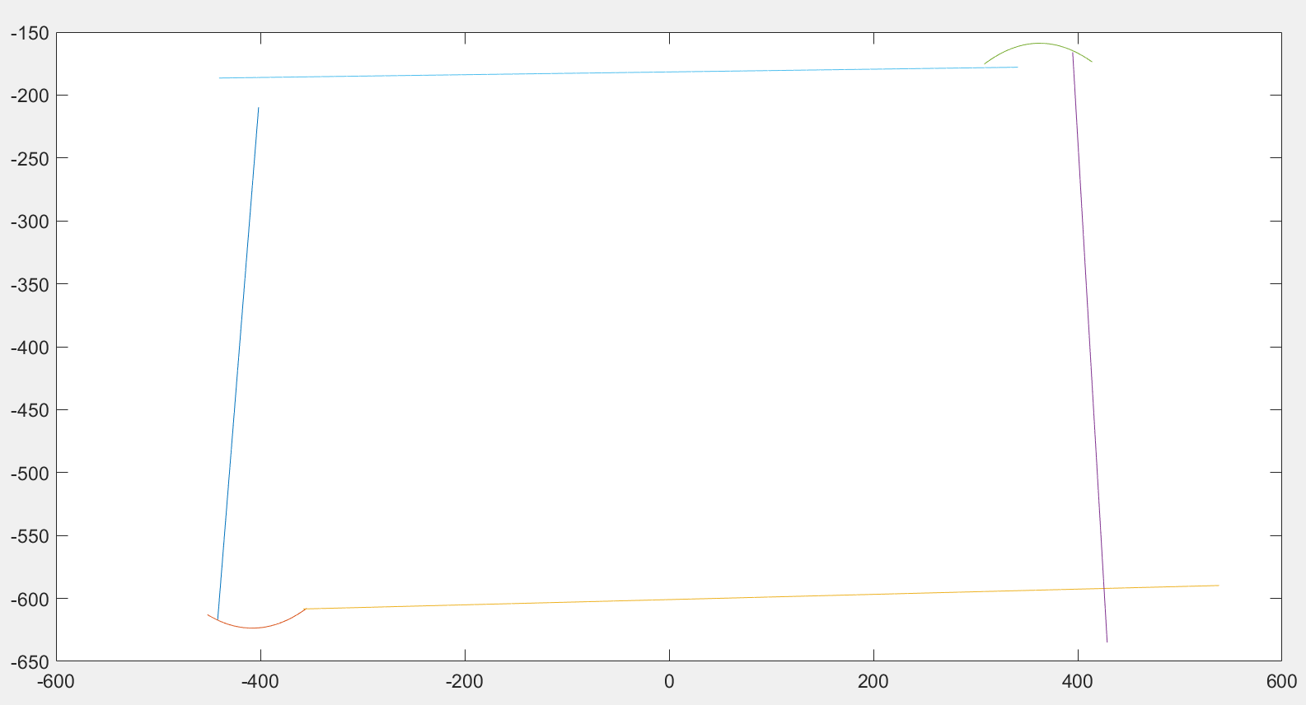

1. 拟合结果：

左边(第1-76个点)：y=0.0983x-381.095

左下(第67-96个点)：y=0.0055 $x^{2}$ +4.5245x+299.2073

下边(第84-215个点)：y=0.0208x-600.9287

右边(第216-275个点)：y=-0.0721x+383.0611

右上(第269-298个点)：y=-0.0056 $x^{2}$ +4.0934x-901.1372

上边（第296-382个点）：y=0.011x-181.6471

1. 函数插值
2. 线性插值
3. 整体思路

首先将标记为1的点单独储存在v1矩阵中，每一行为点的时间、横纵坐标，

然后对于每一个标记为0的缺失点Q，找到其最近的前后存在的点AB,用A和B进行线性插值，该缺失点在线性插值直线AB上，且由Q的时间已知，AB的到达时间也已知。不妨假设时间的比例(tQ-tA)/(tB-tA)和横坐标比例（xQ-xA）/（xB-xA）相等

解出缺失点的横坐标，然后代入插值函数，求得缺失点坐标

然后把缺失点存储在v2矩阵中，每一行为缺失点信息

最后用plot把图像描绘出来

1. 代码实现

利用coord的第二列为横坐标，第三列为纵坐标，第一列为时间

将未缺失点存储在v1中，缺失点存储在v2中，利用**假设物体在横坐标的投影匀速移动**

得到缺失时刻对应横坐标，然后利用插值函数（线性插值）获取纵坐标，利用plot函数描绘曲线。插值函数即获取斜率k和截距b即可

斜率k=（y2-y1）/（x2-x1）

截距b为（x1*y2-x2*y1）/（x1-x2）

Temp_x,temp_y用来暂时存储缺失点的横纵坐标，最终存储在v2矩阵中

1. 最终效果

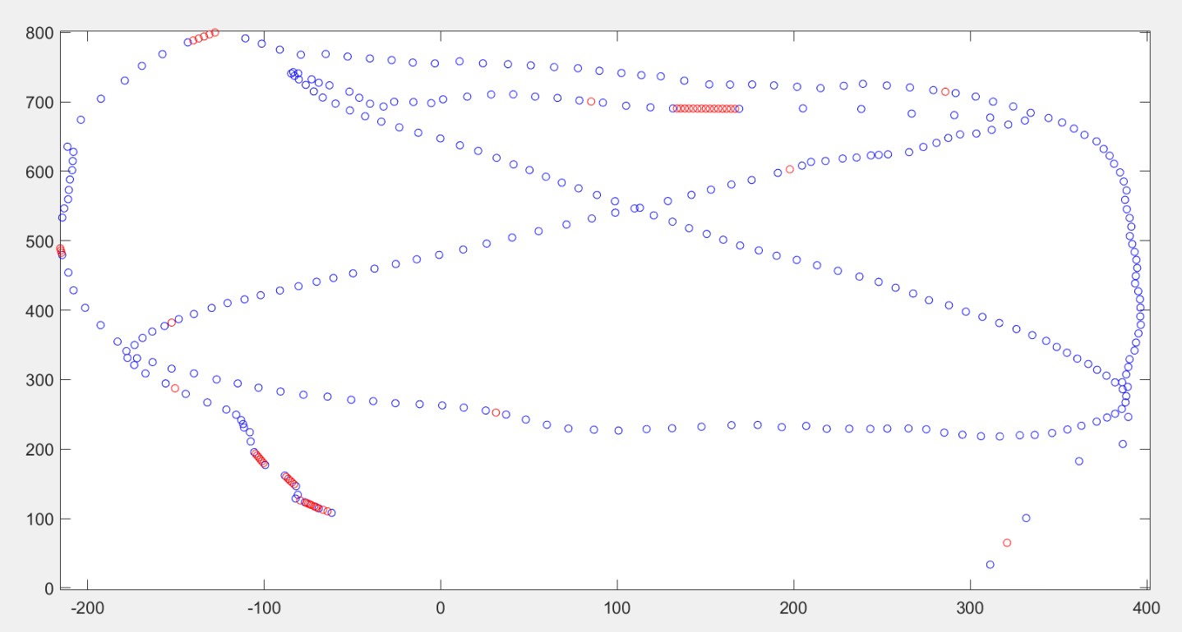

1. 三次样条插值
2. 整体思路

对于309个未缺失的点，存在308个区间，每个区间都用三次函数插值

一共需要4*308个参数要确定

那么需要4*408个方程

其中309个是插值函数满足的点的插值条件

307个内点满足：函数值、导数值、二阶导数值连续

还需要2个边界条件，不妨设第一个点和最后一个点处导数是0（自然边界起始条件）

核心思想就是解这4*408个方程得到4*408个系数的结果。

那么M为系数矩阵，Y为方程的结果向量，

系数矩阵填上系数（对应于方程）

然后利用M\Y即可获得X,即4*408个待定系数的值，然后描绘出这些插值函数。

同样**假设物体在横坐标的投影匀速移动**

那么缺失点横坐标可以用时间比例确定，再根据其所在区间，代入对应三次函数获得纵坐标的值

1. 代码实现

同样将未缺失点存入v1矩阵，M用来存系数矩阵，Y用来存结果向量，X为算出来的插值函数的结果系数的向量

1. 最终效果

插值函数的效果图：

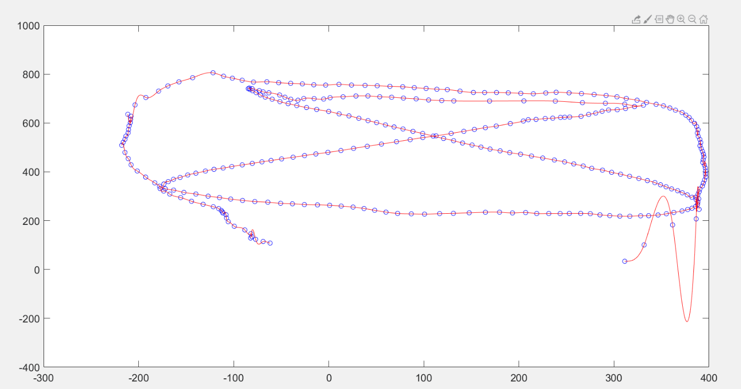

缺失点的插值效果图

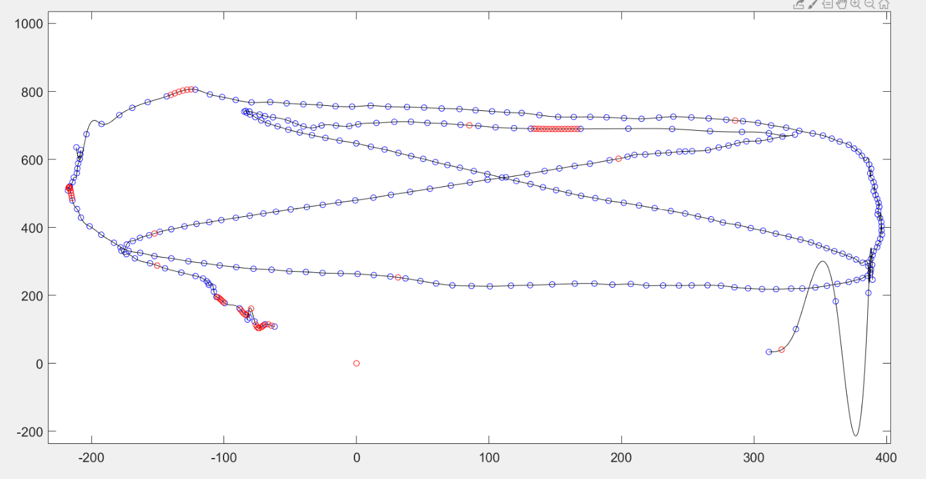

红色为缺失点插值结果，蓝色点为未缺失点，黑色为插值曲线

（三）多项式插值

（1）实现思路

具体实现考虑使用分段二次函数插值，把309个存在点，308个区间分成154组，每一个组有两个区间，三个点，相邻组之间会对存在的内点共用。

例如：x1、x2、x3为第一组的三个插值点，x3、x4、x5为第二组的插值点，相邻组对x3进行了共用。一共154*3个参数需要确定，每个二次函数确定3个参数。

可以列的方程也有154*3个，每个区间上都可以用待定系数的方式得到插值条件方程。

同理，填好M矩阵，和Y结果向量，运算得到二次函数系数结果向量X

1. 代码实现

V1用来存已知点

Vx1和vy1存已知点横纵坐标

Vx2和vy2存缺失点横纵坐标

缺失点横坐标用**假设物体在横坐标的投影匀速移动来计算**

缺失点纵坐标用插值函数进行计算

1. 最终效果

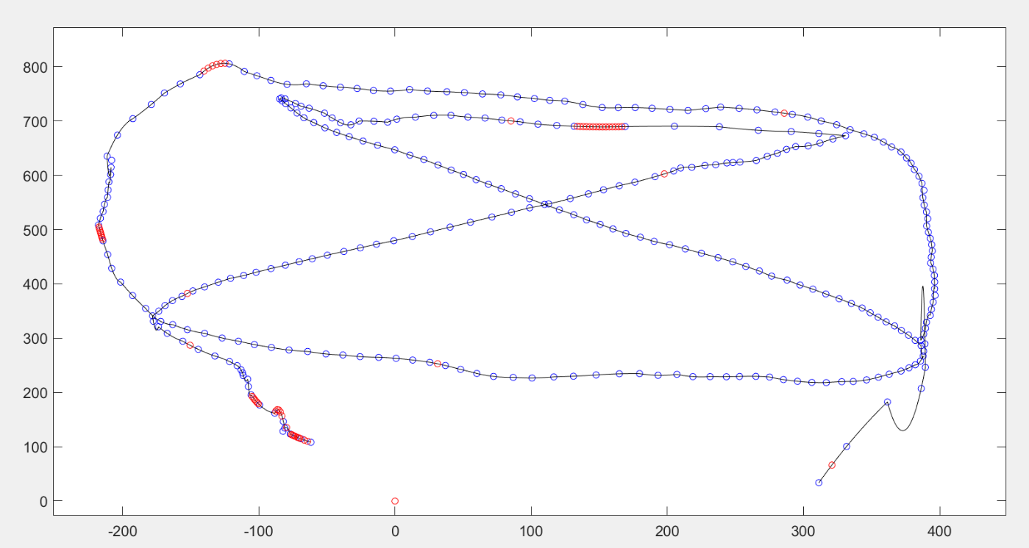

（四） 插值方法对比

线性插值：优点是实现非常简单，只需要用原始点进行直线插值即可，缺点是在分段处衔接不够平滑，只能表示总体趋势，在细节上的增加难以有效表现

三次样条插值：优点是效果好，在分段处的函数值、斜率、凹凸性都非常平滑

缺点是方程数量比较庞大、复杂，**一旦出现缺失点异常，最终结果会受到很大波动！**

分段多项式插值（二次）：优点是形式简单，且总体曲线比较平滑，应该说综合了线性插值和三次样条插值的有点，效果较好！

三.设计总结

（1）在此项期末设计中，完成了基本功能：拟合、线性插值、三次样条插值

（2）完成了两项拓展功能

即拟合时在特殊区间**使用二次函数拟合**

在插值时，**实现了分段多项式插值**，并进行了对比分析。

（3）在整个设计的过程中

一则加深了对基础知识的理解和运用

二是体会到上机编程对数值分析这门课的意义

最后是初步了解了使用matlab的方法和其带来的便捷！